SUGLASNOST ZA VOLONTIRANJE MALOLJETNIH OSOBA

Suglasan/na sam da _________________________________________
(ime i prezime maloljetnika/ce)

sudjeluje kao volonter na 70. Pulskom filmskom festivalu u Puli 2023. godine.

_____________________________
(potpis roditelja ili zakonskog zastupnika)

U ___________, __________2023. godine

Izvadci iz Zakona o volonterstvu
- Maloljetna osoba s navršenih 15 godina i starija maloljetna osoba može sklopiti ugovor o volontiranju i volontirati samo uz pisanu suglasnost zakonske zastupnice ili zastupnika.
- Maloljetni volonteri smiju volontirati isključivo na aktivnostima ili pružanjem usluga primjerenima njihovoj dobi, tjelesnom, psihičkom i moralnom stupnju razvoja i vještinama koje ne predstavljaju rizik za njihovo zdravlje, razvoj i uspjeh u izvršavanju školskih obveza.
- Volontiranje maloljetnih volontera obavlja se uz obvezni nadzor i podršku organizatora volontiranja, korisnika volontiranja, zakonskih zastupnika maloljetnih volontera te drugih odraslih osoba.
- Maloljetnim volonterima nije dopušteno obavljati volonterske aktivnosti ili usluge u razdoblju između 23 sata i 6 sati.
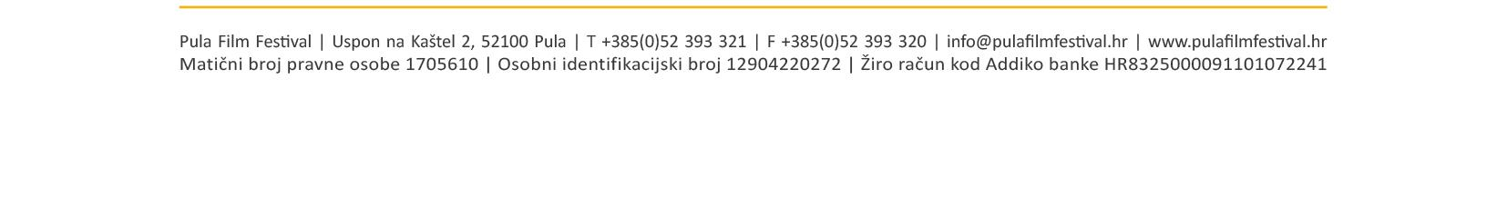
- Maloljetni volonter može prestati obavljati volonterske aktivnosti u bilo kojem trenutku bez suglasnosti, ali uz znanje zakonske zastupnice ili zastupnika.

